Муниципальное общеобразовательное учреждение «Средняя общеобразовательная школа №3»
г. Луги Ленинградской области
Автор: Гелеранская Людмила Сергеевна
Место работы: МОУ «Средняя общеобразовательная школа №3» г. Луга
Должность: учитель начальных классов
Квалификационная категория: первая
Предмет: русский язык
Класс: 3
Тема: «Понятие об имени прилагательном. Связь имён прилагательных с именем существительным. Сложные имена прилагательные.»
Тип урока:
- по основной дидактической цели: открытие нового знания;
- по способу проведения: сочетание различных форм работы.
Цель:
- повторить и расширить знания обучающихся об имени прилагательном как части речи.
Планируемые результаты:
Личностные:
- проявлять интерес к русскому языку;
- ориентироваться на развитие навыков сотрудничества с учителем и сверстниками в процессе выполнения совместной деятельности.

Предметные:
- распознавать имена прилагательные в речи;
- развивать умение точно употреблять имена прилагательные в устной и письменной речи;
- развивать умение устанавливать взаимосвязь имен прилагательных и с именами существительными;
- обозначать имена прилагательные как члены предложения;
- познакомить обучающихся с понятием «сложные имена прилагательные», их правописанием.
Метапредметные
Регулятивные:
- развивать умение самостоятельно ставить новые учебные задачи и определять способы их решения;
- осуществлять контроль и оценку своей деятельности;
- осуществлять волевую саморегуляцию;
- адекватно реагировать на трудности и не бояться сделать ошибку.
Познавательные:
- структурировать знания, анализировать, обобщать, делать выводы по изученному материалу;
- осознанно строить речевое высказывание в устной форме.
Коммуникативные:
- планировать учебное сотрудничество;
- строить речевое высказывание в соответствии с поставленными задачами.

Формы работы учащихся: фронтальная, индивидуальная, парная.
Необходимое оборудование, перечень используемых электронно-образовательных ресурсов: учебник «Русский язык. 3 класс» В.П. Канакина, В.Г. Горецкий (изд. «Просвещение», 2019 г.), индивидуальные буклеты «Имя прилагательное», задания на карточках для работы в парах.
Этапы урока | Содержание деятельности учителя | Содержание деятельности обучающихся, их примерные ответы | Формируемые умения
1. Организационный момент  1-2 мин | Проверка готовности к уроку. Приветствие учителя и гостей. | Учащиеся проверяют готовность к уроку, приветствуют гостей. | Умение проверять свою готовность к уроку.
2. Самоопределение к деятельности  2 мин | Определяю я предметы,  Они со мной весьма приметны.  Я украшаю нашу речь,  Меня вам надо знать, беречь!  - Ребята, о какой части речи идёт речь в загадке?  - Какой части речи будет посвящен сегодняшний урок? У вас на партах лежат буклеты, в которых мы сегодня будем работать. Запишем название темы на первой странице буклета.  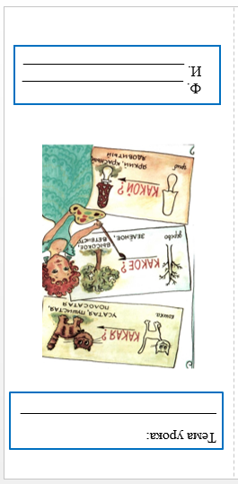 | - Имена прилагательные.  - Именам прилагательным. | Умение понимать и принимать учебную задачу.
3. Создание  проблемной  ситуации,  определение темы,  цели и задач урока.  12 мин | - На обороте буклета начерчена таблица.  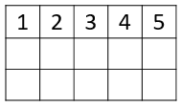  Предлагаю вам сыграть в игру «Верю-не верю» и проверить, насколько хорошо вы знаете часть речи «Имя прилагательное». Я читаю вопрос, а вы под соответствующим номером ставите «+», если верите, «-», если не верите:  1. Верите ли вы, что имя прил. называет предмет?  2. Верите ли вы, что имя прил. отвечает на вопросы кто? что?  3. Верите ли вы, что в предложении имена прил. связаны с именами сущ.?  4. Верите ли вы, что имя прил. в предложении является второстепенным членом?  5. Верите ли вы, что бывают сложные имена прил.?  - Какие вопросы не вызвали у вас затруднений. Почему?  - При ответе на какие вопросы вы были не уверены?  - Опираясь на прозвучавшие вопросы, попробуйте сформулировать задачи сегодняшнего урока (на доске запись «Повторим, узнаем, научимся»):  повторим …  узнаем …  научимся, писать сложные имена прилагательные.  - Сегодня в работе на уроке нам поможет «фишбоун» (на доску вывешивается увеличенная копия, в которой учитель одновременно с детьми будет делать записи по заполнению фишбоуна).  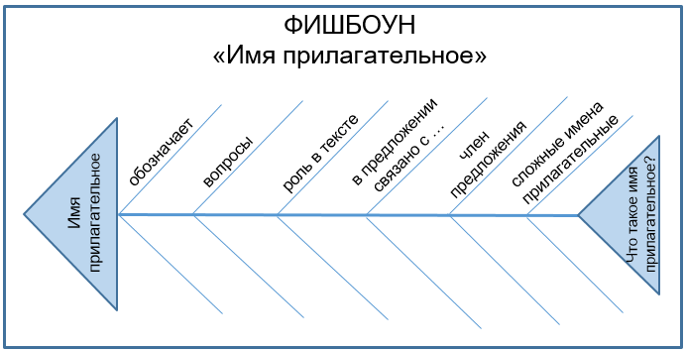  - Кто может перевести это слово с английского языка?  - «Фишбоун» в переводе с английского «рыбья кость». Как же нам может помочь рыбья кость? Разверните буклеты. Рассмотрите фишбоун.  - Что уже вы знаете об имени прилагательном и можете вписать в фишбоун?  - Дополним первую и вторую косточки.  - Ребята, а знаете ли вы какой ещё сегодня отмечается в нашей стране?  - Сегодня в нашей стране отмечается день всем вам известного животного. А какого, вы узнаете, отгадав, о ком идёт речь в тексте. (На партах у детей листок с текстом)  «Под кустом притаился … зверь. У него … уши, … хвост. Тело покрыто … шерстью. У этого животного … зубы, … зрение. Это … животное.»  - Кто догадался, о ком этот текст?  - А теперь в парах выберете и вставьте в предложения подходящие по смыслу слова.  (у обучающихся на партах лежат конверты, внутри слова: отличное, небольшой, короткие, мягкой, длинный, острые, домашнее).  - Прочитайте получившийся текст.  - Догадались ли вы теперь, о ком идёт речь?  - Верно. 1-го марта в России отмечается День кошки (на доску вывешивается плакат А4).  - Скажите, почему вы не смогли сразу догадаться, о ком идет речь в тексте?  - Какие же слова дополнили информацию?  - Какую роль выполняют имена прилагательные в записанном тексте?  - Можем ли мы с вами дополнить следующую косточку в фишбоуне? | Учащиеся заполняют таблицу: расставляют «+» или «-».  - Первый и второй вопрос у нас затруднений не вызвали, потому что мы знаем, что имя прилагательное обозначает признак предмета и отвечает на вопросы какой? какая? и т.д.  - Мы не уверены в ответах на остальные вопросы, потому что ещё не изучали это.  - Повторим, что такое имя прилагательное.  - Узнаем, с какой частью речи связано имя прилагательное и каким членом предложения является.  - Не знаем (предположения детей).  - Фишбоун поможет нам повторить информацию об имени прилагательном, узнать что-то новое.  - Мы уже знаем, что обозначает имя прилагательное и на какие вопросы отвечает.  Предположения детей.  Предположения детей.  Дети в парах вставляют подходящие по смыслу слова.  Один из учеников читает текст.  - Это кот (кошка).  - Не хватало информации.  - Имена прилагательные.  - Дополняют, уточняют информацию о чём-либо. Делают речь богатой, красивой.  - Да. Роль имен прилагательных в тексте: уточняют (учащиеся подписывают первую кость в фишбоуне) | Целеполагание,  анализ,  планирование  деятельности и  результата, умение выстраивать речевое высказывание,  самоконтроль.
4. Физкультминутка  3 мин | Мишка вылез из берлоги,  Огляделся на пороге,  (повороты влево и вправо)  Потянулся он со сна:  (потягивание рук вверх)  К нам опять пришла весна!  Чтоб скорей набраться сил,  Головой медведь крутил  (вращение головой)  Наклонялся взад, вперед.  (наклоны)  Вот он по лесу идет  (ходьба вперевалочку)  Ищет мишка корешки,  (наклоны вперед)  И трухлявые пеньки.  В них съедобные личинки –  Для медведя – витаминки.  Наконец медведь наелся,  И на бревнышке уселся (садимся) | Учащиеся повторяют движения за учителем.
5. Продолжение работы по теме урока  12 мин | - Прочитайте в буклете текст №1.  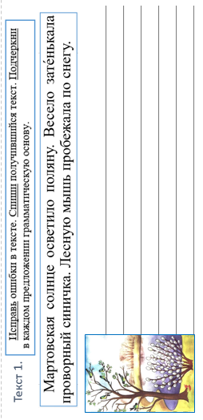  - Что не так с этим текстом?  - Что надо изменить в этом тексте?  - Исправьте ошибки.  - Прочитайте, что получилось.  - В словах какой части речи вы изменили окончания?  - Ребята, почему вам пришлось изменить окончания у имен прилагательных?  - Какой вывод мы можем сделать? С какой частью речи в тексте связаны имена прилагательные? Покажите в тексте стрелками связь имени прилагательного с именем существительным.  - Подпишем ещё одну кость в фишбоуне.  - Спишите получившийся текст. Подчеркните в каждом предложении грамматическую основу.  Проверка задания.  - Ребята, каким членом предложения являются имена прилагательные?  - Кто помнит, как подчеркиваются члены предложения, выраженные именами прилагательными?  - Ребята, запомните, этот член предложения называется «определение» (на доску вывешивается карточка «определение»).  - Подчеркните в тексте определения волнистой линией.  - Можем ли подписать следующую кость в фишбоуне?  - Молодцы! Нам осталась последняя кость. Есть ли у вас предположения, что это такое «сложные имена прилагательные»?  - Проверим ваши предположения в учебнике на стр. 67. Прочитаем правило.  - Что же обозначают сложные имена прилагательные?  - Как пишутся сложные имена прилагательные?  - Подпишем последнюю кость в фишбоуне.  - Прочитайте текст упр. 116 и сформулируйте тему этого текста.  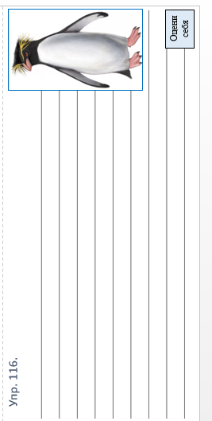  - Как можно озаглавить этот текст, используя имя прилагательное?  - Запишите понравившийся заголовок текста в буклете в последнем задании.  - К какому типу относится этот текст. Почему?  - Какова роль имен прилагательных в этом тексте?  - Прочитайте выделенные жирным шрифтом имена прилагательные. Что они обозначают? Как называются эти имена прилагательные?  - Молодцы! Выполните следующее задание: тем, кто уверены в своих силах, я предлагаю выписать из текста в два столбика имена прилагательные: в первый столбик – сложные, во второй – все остальные.  Тем, кто хочет сделать задание полегче надо выписать из текста все сложные имена прилагательные и подчеркнуть их волнистой линией. | Один из учеников читает текст.  - Некоторые слова не связаны между собой.  - Надо изменить форму имен прилагательных (окончания).  Учащиеся исправляют в тексте ошибки.  Учащиеся по цепочку читают исправленные предложения.  - В именах прилагательных.  - Потому что имя прилагательное зависит от формы имени существительного (рода, числа, падежа).  - В тексте имена прилагательные связаны с именами существительными.  Дети подписывают кость «связано с…».  Учащиеся выполняют задания учителя.  Дети поочередно читают предложения, называют грамматическую основу в каждом.  - Имена прилагательные являются второстепенными членами предложения.  - Такие члены предложения подчеркиваются волнистой линией.  Хором с учителем проговаривают название члена предложения.  Выполняют задание учителя.  - Да, мы можем подписать кость «член предложения» - второстепенный член – «определение».  Предположения учащихся.  Один из учеников читает правило.  - Сложные имена прилагательные обозначают цвета и оттенки цветов.  - Сложные имена прилагательные пишутся через дефис.  Один из учащихся читает текст.  - Тема текста: пингвины.  - «Красивые пингвины», «Удивительные пингвины» и т.д.  Учащиеся записывают название текста.  - Это текст-описание, т.к. в нём описывается внешность пингвинов. - Благодаря именам прилагательным удалось описать внешность пингвинов.  - Эти имена прилагательные обозначают оттенки цветов. Это сложные имена прилагательные.  Учащиеся выполняют письменное задание. | Умение  структурировать  знания, полученные в ходе  обсуждения,  делать выводы.  Умение  осознанно  строить речевое  высказывание
6. Закрепление изученного материала  3 мин | - А теперь я хочу проверить, как внимательно вы сегодня меня слушали. Вернёмся к игре «Верю-не верю». Я читаю утверждения, а вы ставите в таблице «+» с «+», если согласны со мной, «-», если не согласны (после урока учитель проверяет и выставляет учащимся отметки). | Учащиеся заполняют таблицу: расставляют «+» или «-». | Применение  полученных  знаний для ответов на вопросы.
7. Подведение итогов урока  5 мин | - Давайте откроем фишбоун и прочитаем, какая рыба у нас получилась к концу урока.  - Итак, сегодня мы  повторили …  узнали …  научились … | Учащиеся по очереди читают противоположные кости в фишбоуне.  - Повторили, что такое имя прилагательное.  - Узнали, каким членом предложения является имя прилагательное, с какой частью речи связано в предложении, что такое сложное имя прилагательное.  - Научились писать сложные имена прилагательные. | Умение понимать и принимать учебную задачу.
8. Рефлексия  1 мин | - Ребята, вы сегодня отлично поработали! Молодцы. Оцените свою работу на уроке наклейкой (на парты раздаются поощрительные наклейки «Молодец», «Старайся», «Будь внимательнее»). Приклейте её в нижней части буклета.  - Кто выбрал наклейку «Молодец!». А кто считает, что у него сегодня не всё получилось, не всё было понятно?  Выставление отметок за урок. | Учащиеся оценивают свою работу. | Самооценка.
9. Домашнее задание  1 мин | - Откройте дневники и запишите домашнее задание: повторить фишбоун, выполнить письменно домашнее упражнение в буклете.  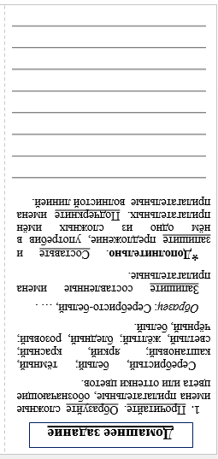  - Спасибо за урок! | Учащиеся записывают домашнее задание.

Приложение 1

